Exercice d’application : Dérive génétique et / ou sélection naturelle ?

Exemple 1 : les pinsons des Galapagos :

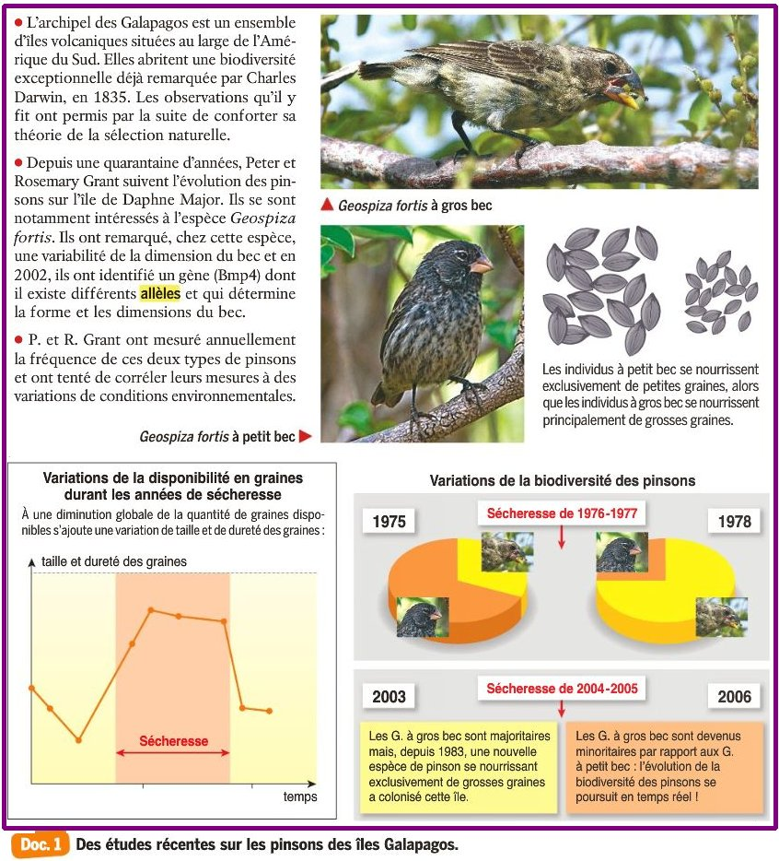

Petit bec
gros bec
Petit bec
gros bec

A partir d'une exploitation rigoureuse de ce document, expliquer l'évolution de la fréquence des pinsons à gros bec et des pinsons à petit bec entre 1975 et 1978.

Exemple 2 : les groupes sanguins :

Les Huttérites et les Amish sont deux communautés qui, persécutées en Europe, se sont installés en Amérique du Nord au dix-neuvième siècle. Chacune des deux colonies a été formée à partir d'une centaine d'individus qui vivent depuis le 19ème siècle en autarcie sans se marier avec des personnes extérieures à la colonie.
Des chercheurs ont étudié la fréquence de certains allèles dans la population restée en Europe, la colonie Huttérite et la colonie Amish. Trois gènes ont été étudiés: le gène A, le gène B et le gène du groupe sanguin.

Les résultats sont donnés dans le tableau ci-dessous:

Gène | Gène A |  |  | Gène B |  | Gène du groupe sanguin
Allèles | A10 | A11 | A28 | B5 | B12 | A | B | O
Population européenne | 3 | 7,4 | 4 | 8 | 18 | 27 | 8 | 65
Huttérites | 14 | 0 | 0 | 14 | 8 | 35 | 2 | 63
Amish | 7 | 14 | 0,7 | 6 | 19 | 66 | 6 | 28

Fréquence en % de quelques allèles de trois gènes dans les 3 populations étudiées

Rq: Ces trois populations proviennent d'une même population initiale européenne. La fréquence de chacun des allèles étudiés était donc identique dans ces trois populations au 19ème siècle, au moment de la formation des colonies.

A partir d'une exploitation rigoureuse de ce document, proposer une explication aux différences de fréquences alléliques constatées entre les trois populations.
Exemple 3 : Les souris à abajoues :
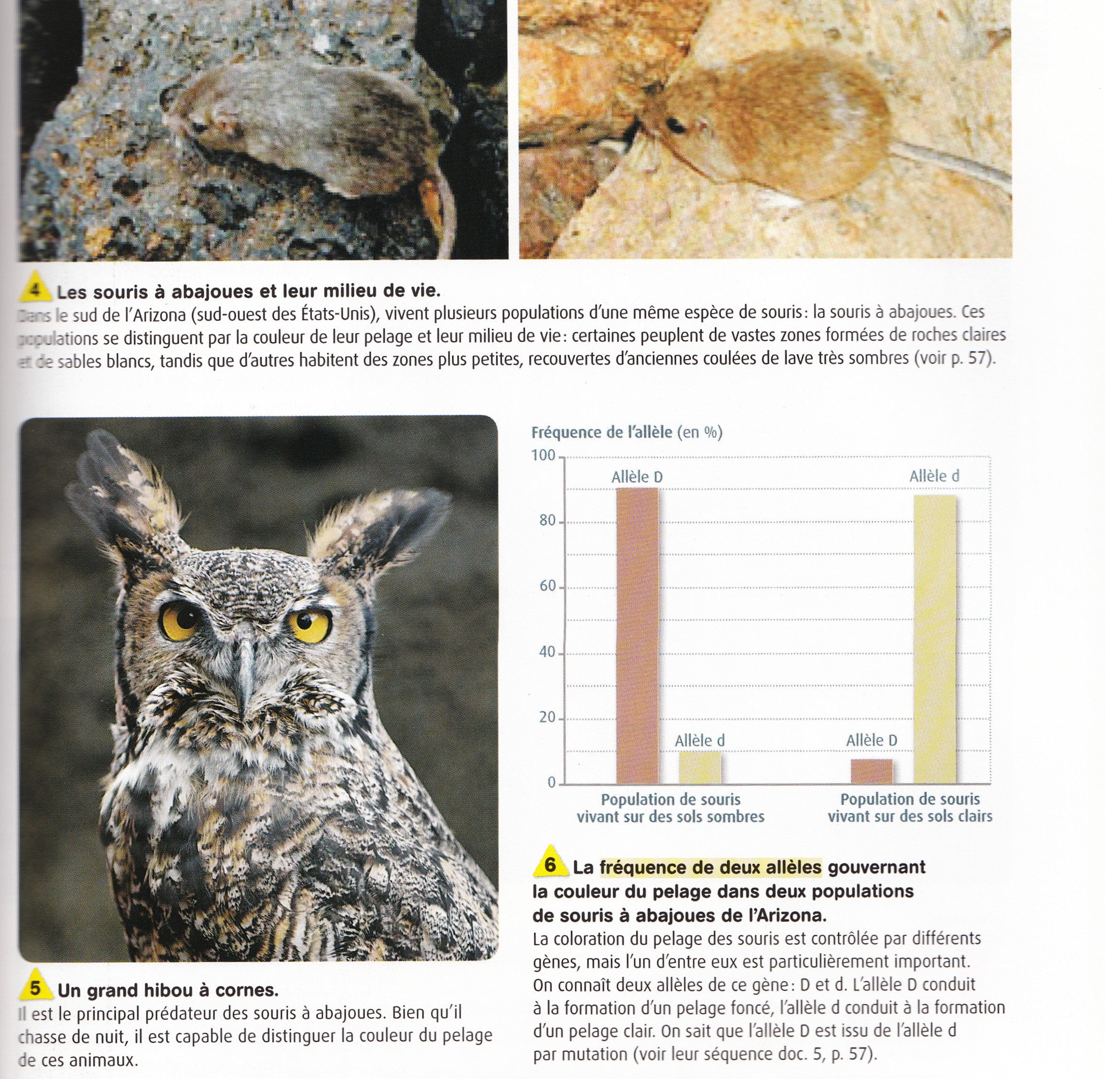

A partir d'une exploitation rigoureuse de ce document, expliquer les différences de fréquence des allèles d et D entre les 2 populations de souris.

A marquer au tableau :
→ exploiter les documents (extraire les informations utiles)
→ faire la relation avec le cours : - utiliser le vocabulaire scientifique adapté
- décrire les relations de cause à effet
=> Identifier le mécanisme impliqué (dérive génétique ou sélection naturelle)

